Рабочий лист для ученика

Ответы запишите в тетрадь.
- Отремонтируйте трубу. Используйте команды Повернуть налево (Л), Повернуть направо (П), Вперед (В), Брать (Б) и Установить (У).
1.1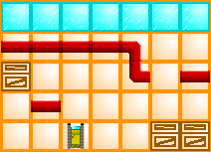1.2 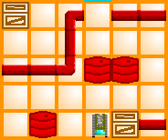 1.3 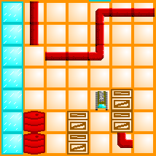

- Нарисуйте в тетради свой лабиринт размером 8х8 клеток и пройдите его с помощью команд Повернуть налево (Л), Повернуть направо (П) и Вперед (В).

- Нарисуйте в тетради поле с цифровыми координатами и закрасьте точки
(2; 3), (2; 4), (2; 5), (2; 6), (3; 5), (3; 7), (4; 5), (4; 8), (5; 5), (5; 7), (6; 3), (6; 4), (6; 5), (6; 6)
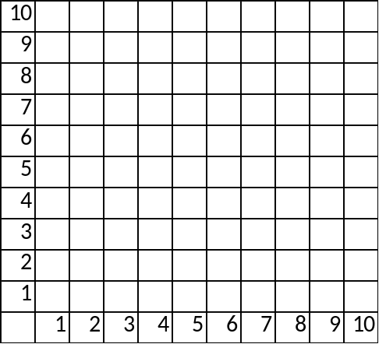

- Используя шпаргалку расшифруйте сообщение запишите его в тетради.
208 224 231 240 229 248 232 242 229 207 238 241 224 228 234 243

